BOT HELPDESK BASEADO EM APLICATIVO DE MENSAGENS

*Daniela Zaramello¹, Matheus Marra², Giuliano Araujo Bertoti³*

*1, 2, 3 Faculdade de Tecnologia de São Jose dos Campos*

*daniela.ribeiro7@fatec.sp.gov.br, giuliano.bertoti@fatec.sp.gov.br*

***1. Introdução***

A criação dos aplicativos de mensagens trouxe grande praticidade para o dia-a-dia, e acabaram por se tornar muito populares entre os donos de *smartphone,* entretanto a maioria dos serviços de centrais de ajudaainda são feitos por chamadas de telefone, o que demanda que o cliente fique esperando do outro lado da linha.

Dessa forma, objetivo deste projeto é desenvolver o *HelpDesk Bot*, que auxiliará na interação entre suporte e usuário, agindo como um mediador.

***2. Metodologia e Materiais***

Para o desenvolvimento do *bot HelpDesk* , foi criado um na plataforma *Telegram*, Esse *bot* é um usuário do tipo *software,* ou seja, ele pode se comunicar com as pessoas, mas trata-se de um algoritmo.

A linguagem escolhida para o desenvolvimento do robô foi Python, utilizando a API do próprio Telegram para a integração com o mesmo. Ele registra todos os chamados feitos pelo usuario

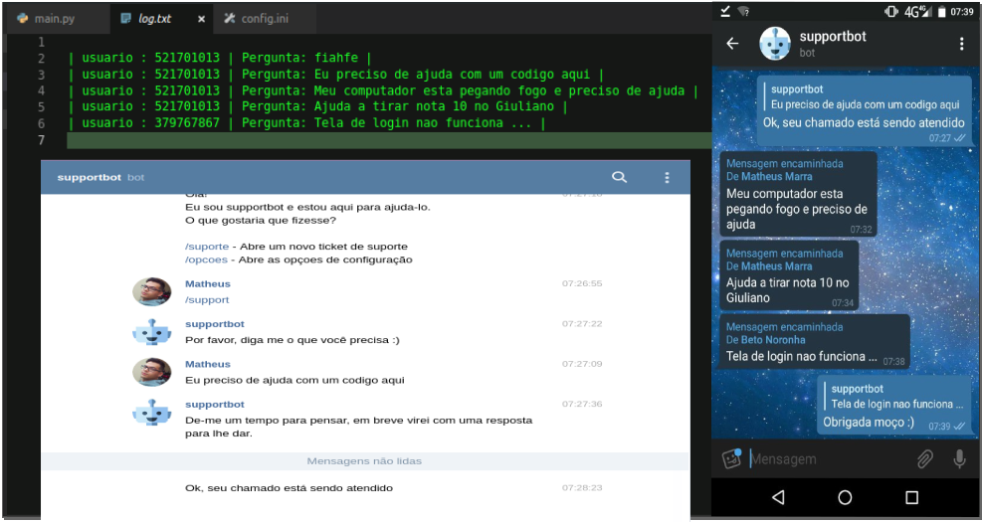

***3. Resultados***

O HelpDesk bot funciona de maneira exemplar e com a sua praticidade para o suporte principal receber mensagens e responde-las de maneira eficiente, no caso de documentação da interação do usuário e bot, o log documenta toda a interação do usuário depois de pedir por suporte até a resposta do bot, guardado o ID do usuario para facil identificação

***4. Conclusões***

Durante a criação do bot foi tentando utilizar um banco de dados junto a ele, entretanto não funcionou da maneira esperada, então descartamos e usamos um log própria para salvar o que o usuário requisitou.

***5. Referências***

[1] “WhatsApp e similares impulsionam crescimento no uso de aplicativos”. Disponível em: https://tecnologia.ig.com.br/2014-01-14/whatsapp-e-similares-impulsionam-crescimento-no-uso-de-aplicativos.html

[2] “Telegram FAQ”. Disponível em: https://telegram.org/faq#q-how-do-i-create-a-bot